**江苏安全技术职业学院**

**人事管理系统**

**操作手册**

公司：福建顶点软件股份有限公司

地址：福建省福州市鼓楼区软件大道89号福州软件园A区13号楼

联系方式：0591-87861000

时间：2021年10月13日

# 登录系统

登录方式一

<http://bsdt1.future.jscst.edu.cn>

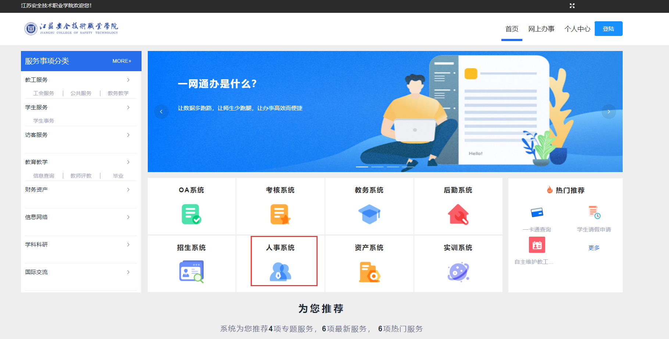

点击人事系统，出现

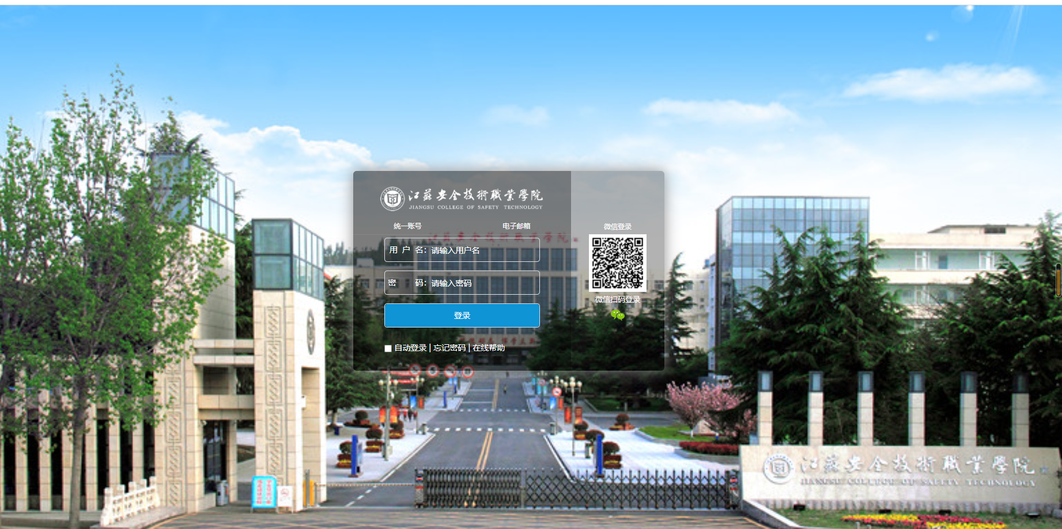

输入用户名：密码 登录系统

登录方式二

<http://rskh.future.jscst.edu.cn/>



输入用户名：密码 登录系统

# 教职工信息管理

展示和维护教职工基本信息。包括在校人员档案、我的基本信息、教工联系方式、教工工作经历、教工家庭成员、教工技能及证书、离退休人员档案。

## 在校人员档案

人事处管理员查看全部在校教职工的全部信息。

人事处管理员登录系统，进入“教职工信息管理”→“在校人员档案”菜单下，如下图：

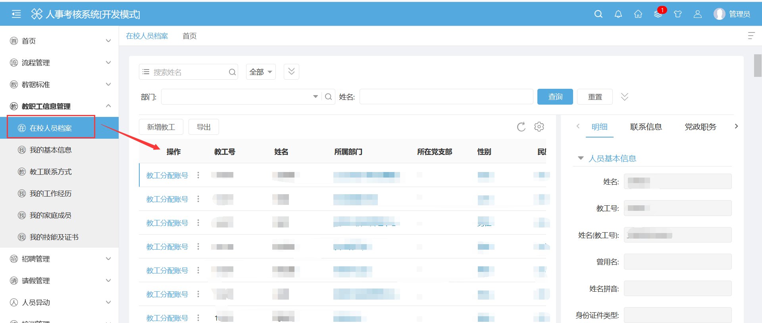

页面展示在校人员的信息，页面右侧展示对应教职工的联系信息、党政职务、分管部门、政治面貌、学历学位、国内省培经历、继续教育经历、专业技术职务、技能及证书、工作简历、家庭成员、惩处、奖励信息。

点击【新增教工】进行教工的新增，页面如下：

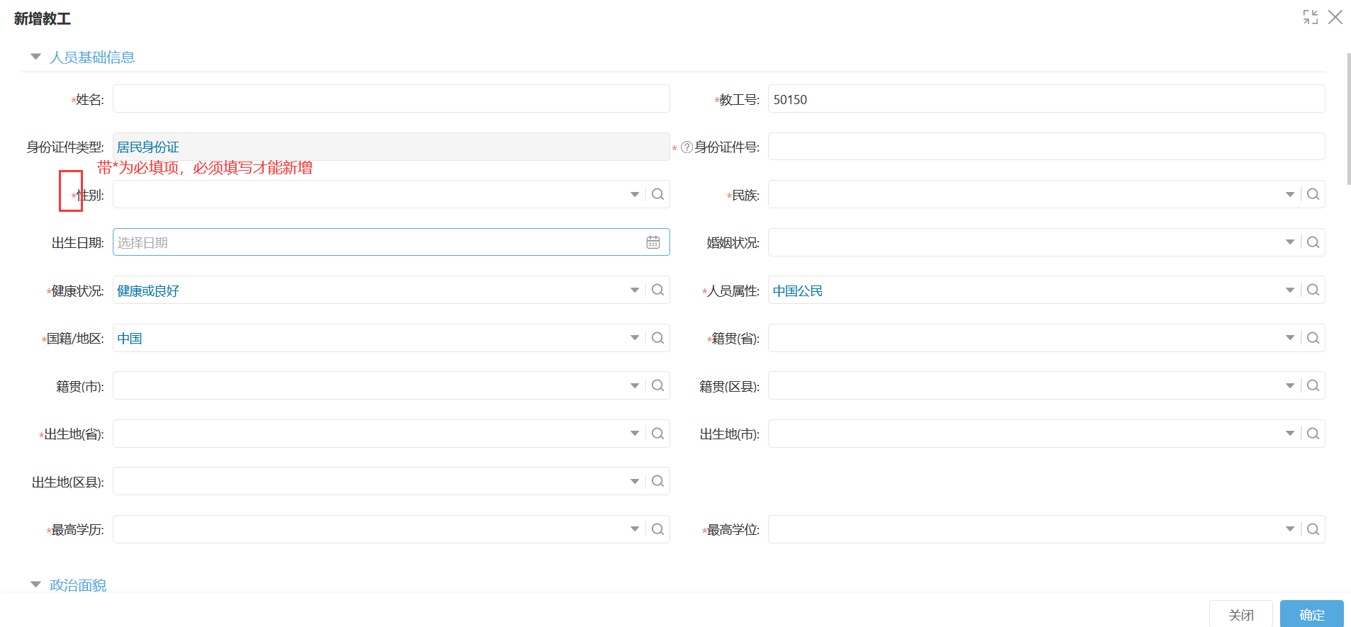

填写完相关信息以后，点击【确定】，完成新增，完成时会显示提示信息“是否开通教职工账号信息”，点击【是】，除了新增教工信息以外，会给教工分配登录系统账号，账号为工号，密码为身份证后六位。选择【否】就是不开放登录账号，仅新增教职工信息到人员档案中。

对于未分配账号教职工点击【教工分配账号】，可以为教工分配登录系统账号，操作界面如下：

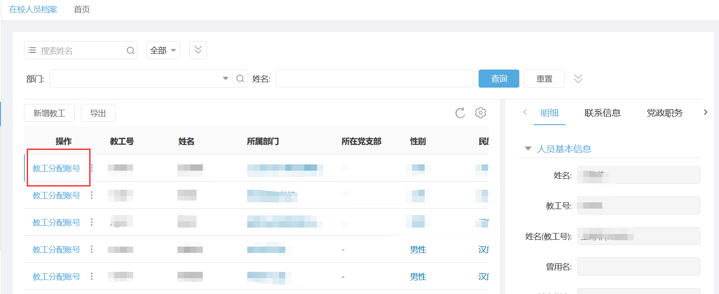

若已经分配过的界面如下：

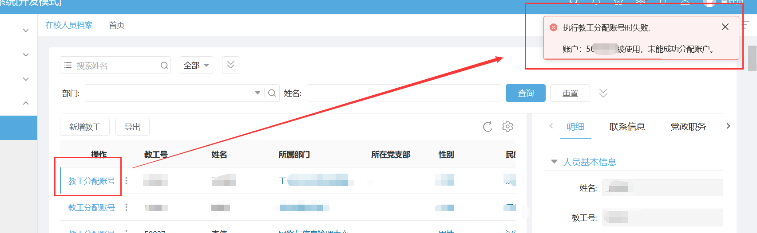

若未分配过账号会自动分配登录系统账号，账号为工号，密码为身份证后六位。

点击【导出】，完成人员档案信息到本地的导出，页面如下：

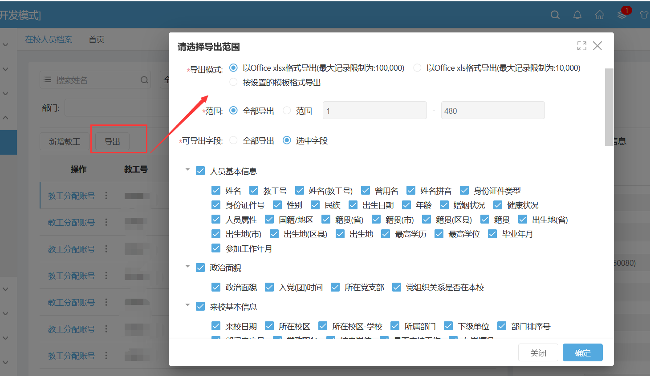

可以选择导出字段和范围信息，以excel格式导出信息到本地。

## 我的基本信息

教职工登录系统，进入“教职工信息管理”→“我的基本信息菜单”，页面展示登录教职工本人的基本信息。

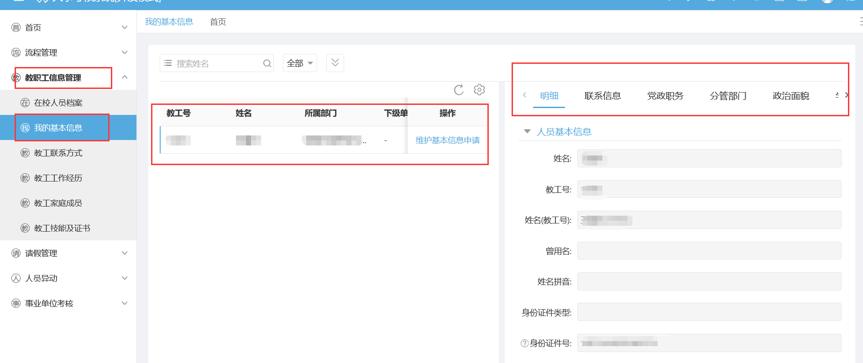

页面右侧展示教职工的联系信息、党政职务、分管部门、政治面貌、学历学位、国内省培经历、继续教育经历、专业技术职务、技能及证书、工作简历、家庭成员、惩处、奖励信息。

点击【维护基本信息申请】，发起基本信息修改的申请：

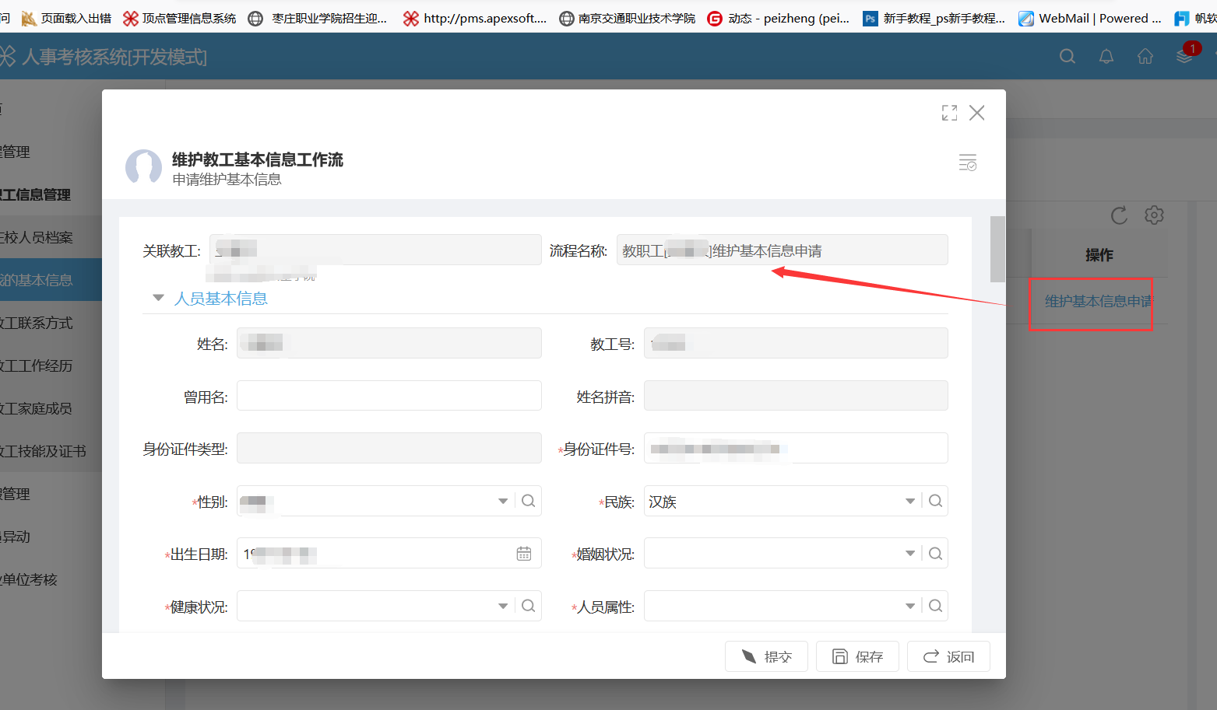

填写完基本信息以后，点击【提交】，将流程提交到人事处进行审核，审核通过后修改本人的基本信息。

## 教工联系方式

查看教职工联系方式页面。

教职工登录系统，进入“教工联系方式”菜单，展示本人的联系方式，页面如下：

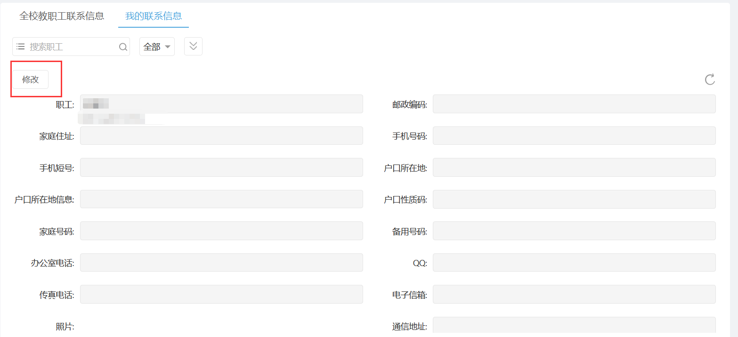

点击【修改】，修改本人的联系方式。

人事处管理员登录系统，进入“教工联系方式”菜单，页面展示“全校教职工联系信息”和“我的联系信息”，如下图：

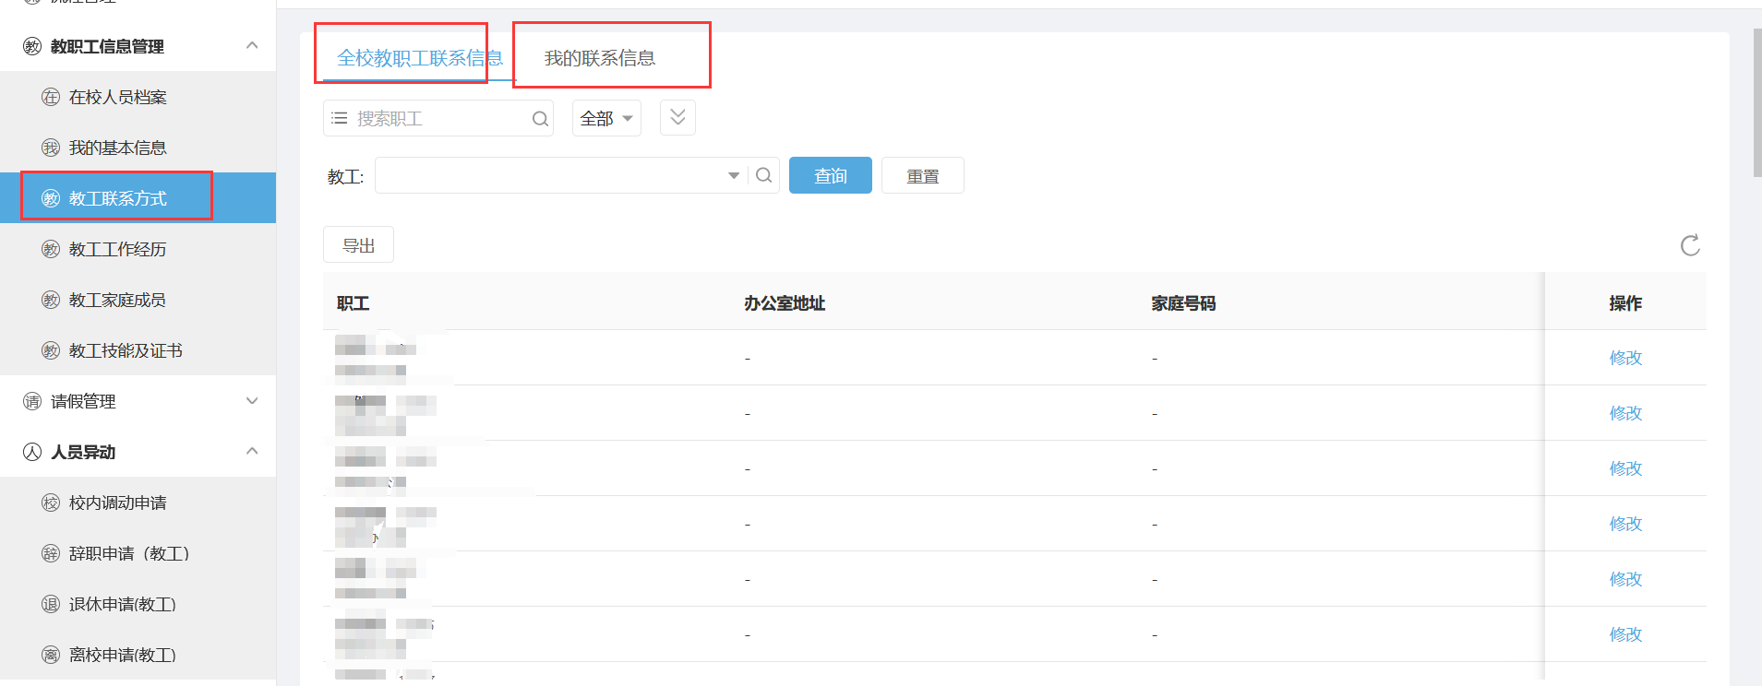

“我的联系信息”展示本人联系信息，具体与上述内容相同，不做赘述。

“全校教职工联系信息”，展示全校教工的联系方式。点击【导出】方法将信息以excel格式导出到本地。操作如下：

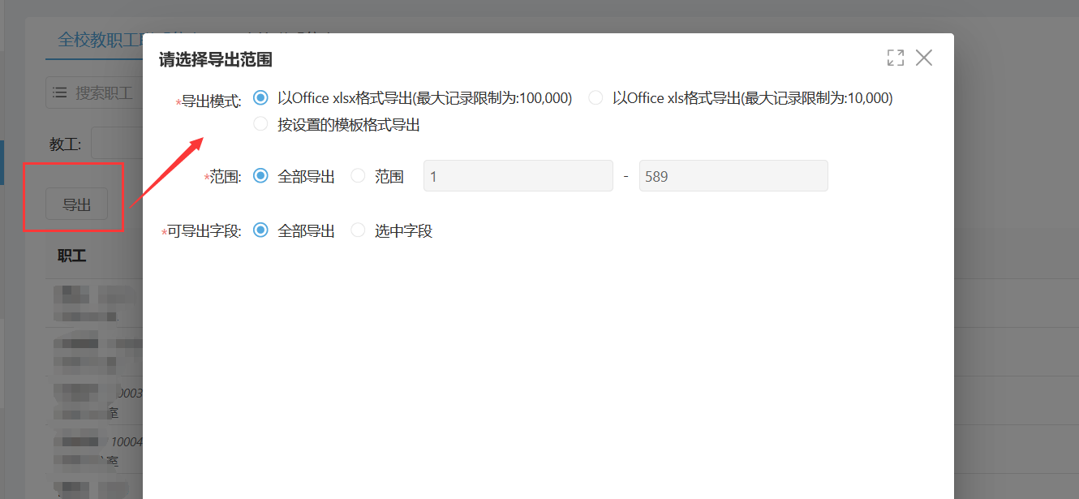

## 教工工作经历

与教工联系方式类似，普通教职工登录查看本人工作经历，点击【新增】，新增本人工作经历：

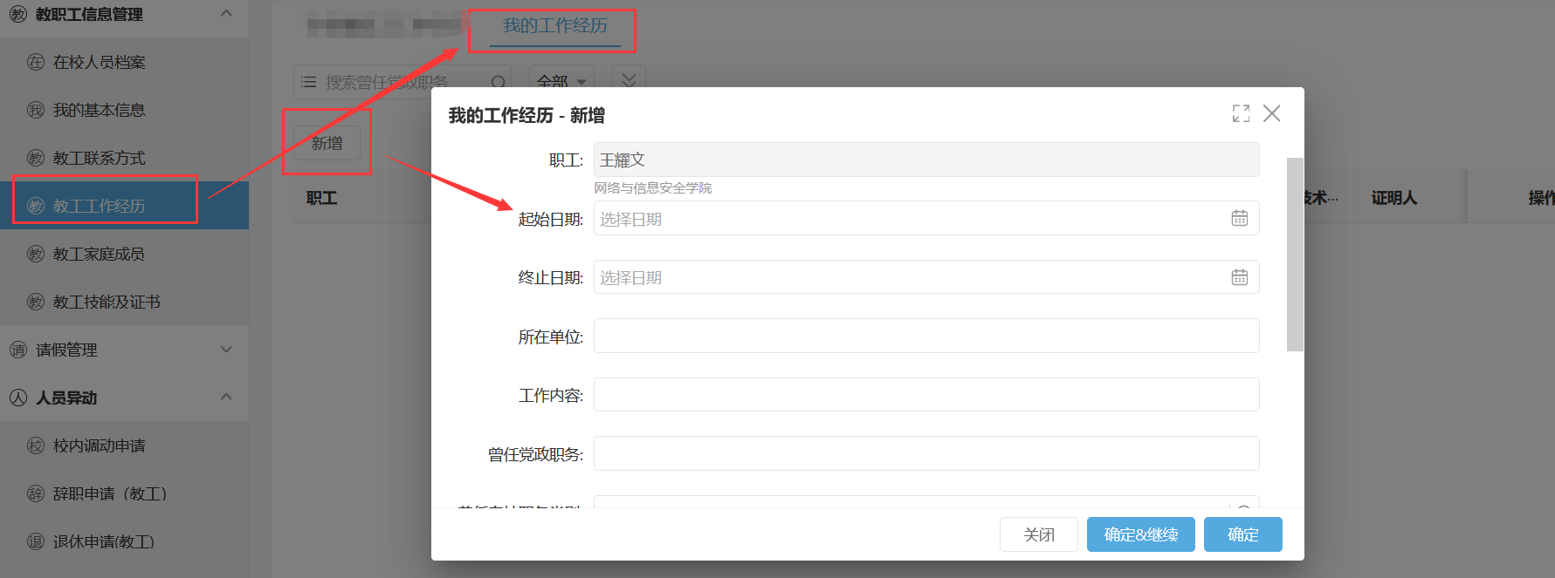

人事处管理员登录既可看到全校教职工工作经历，也可看到本人的工作经历。

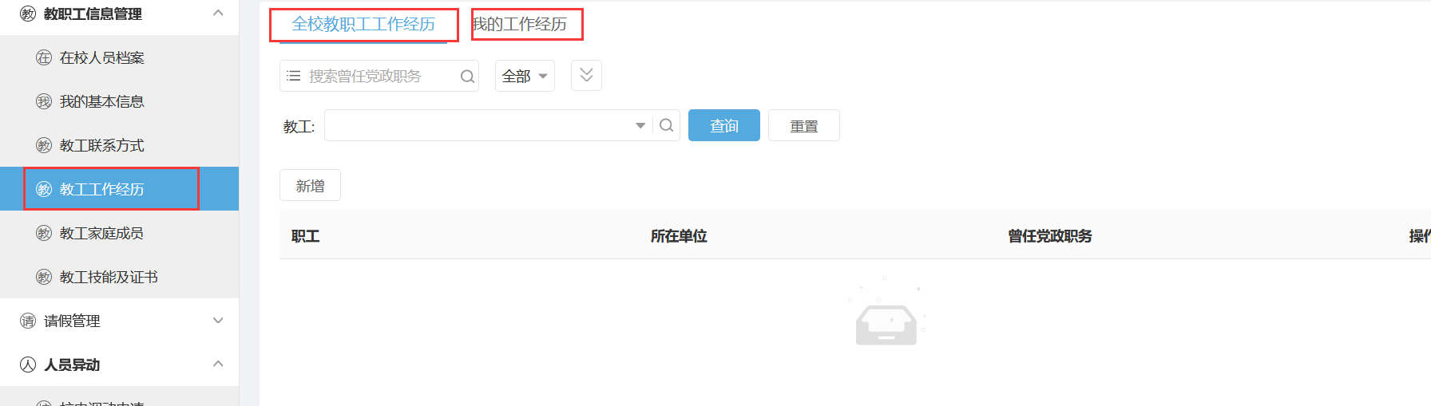

## 教工家庭成员

与教工联系方式类似，普通教职工登录查看本人家庭成员信息，点击【新增】，新增本人家庭成员信息：

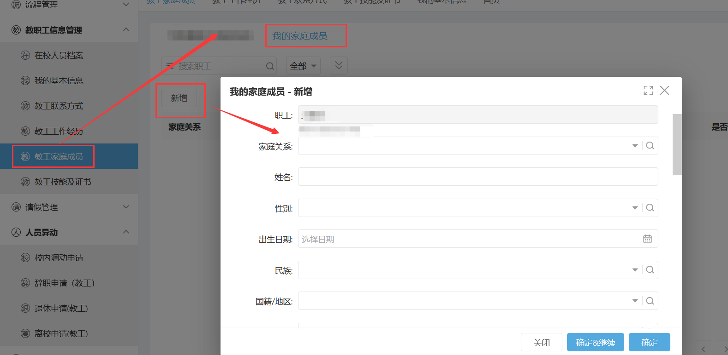

点击【确定】完成新增。

人事处管理员登录既可看到全校教职工家庭成员，也可看到本人的家庭成员信息。

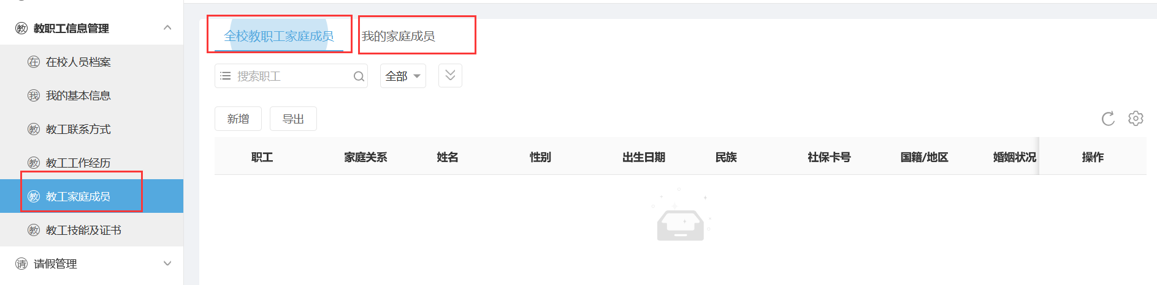

## 教工技能及证书

与教工联系方式类似，普通教职工登录查看本人技能及证书信息，点击【新增】，新增本人技能与证书信息：

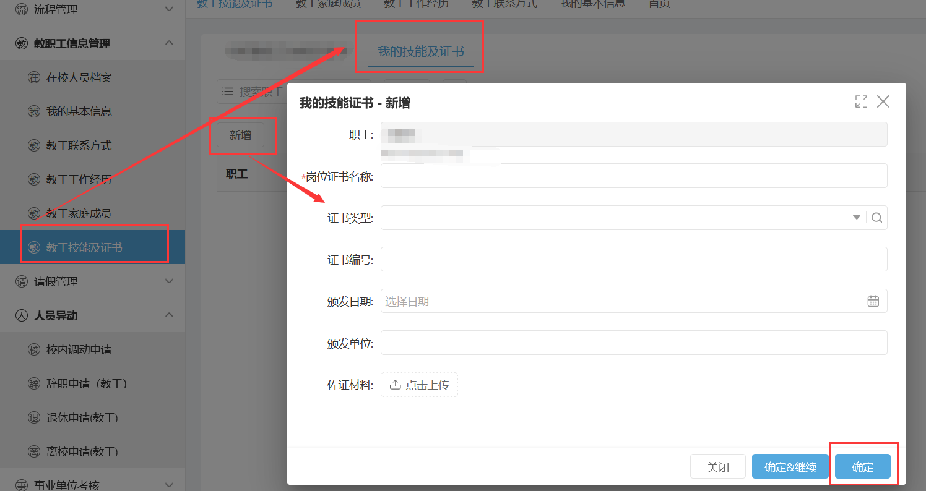

点击【确定】完成新增。

人事处管理员登录既可看到全校教职工技能及证书信息，也可看到本人的技能及证书信息。

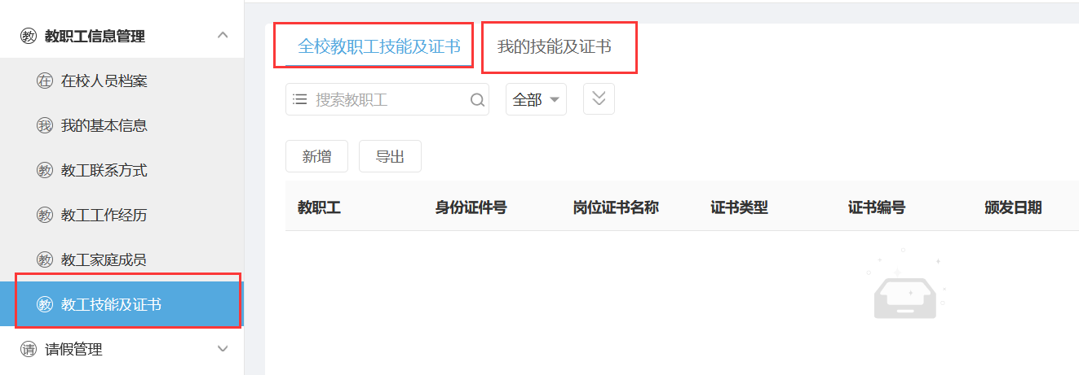

# 事业单位考核

## 事业单位考核方案

人事处事业单位考核管理员进入系统“事业单位考核”→“事业单位考核方案”菜单，界面如下：

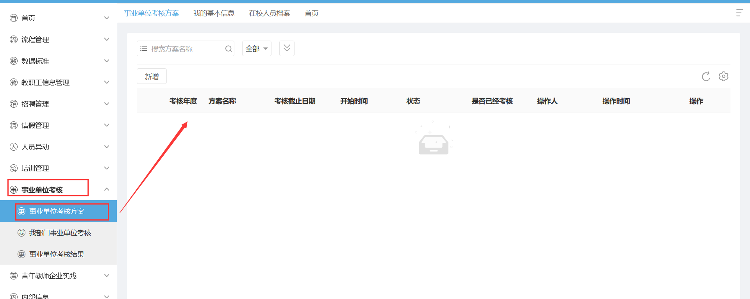

页面展示事业单位考核方案的信息，点击【新增】，新增事业单位的考核方案信息，页面如下：

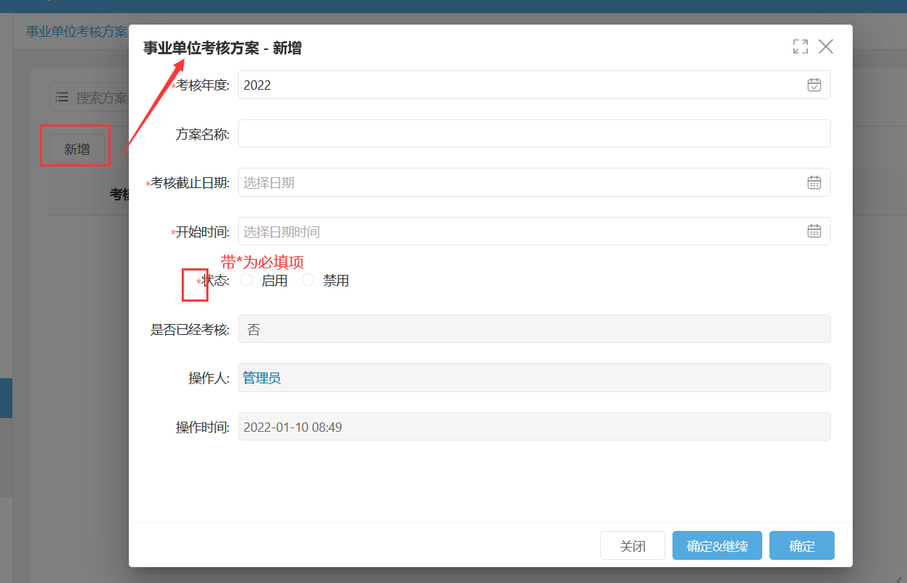

填写相关信息，点击【确定】，页面内容如下：

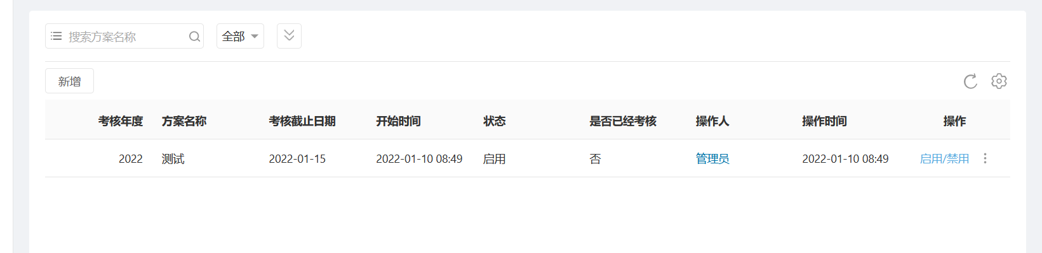

最右侧“操作”有【启用/禁用】，【生成考核名单】、【清空考核名单】方法。

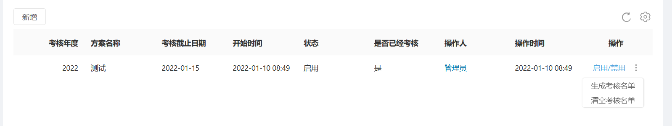

点击【启用/禁用】修改方案的状态改为相反。

点击【生成考核名单】：生成该方案下的全校教职工事业单位考核信息，如下图：

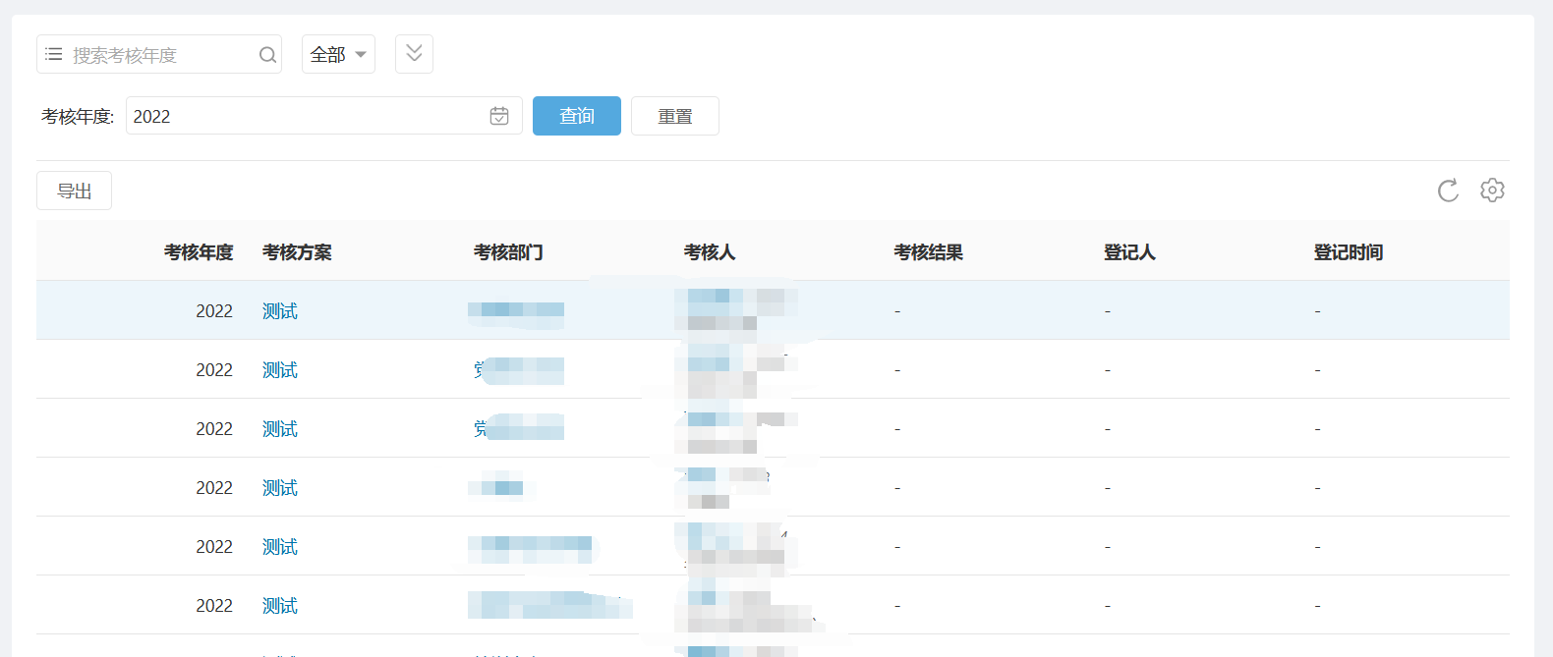

点击【清空考核名单】：删除掉本方案下全部教职工的事业单位考核信息。

## 我部门事业单位考核

部门登记事业单位考核负责人进入“事业单位考核”→“我部门事业单位考核”菜单，页面如下：

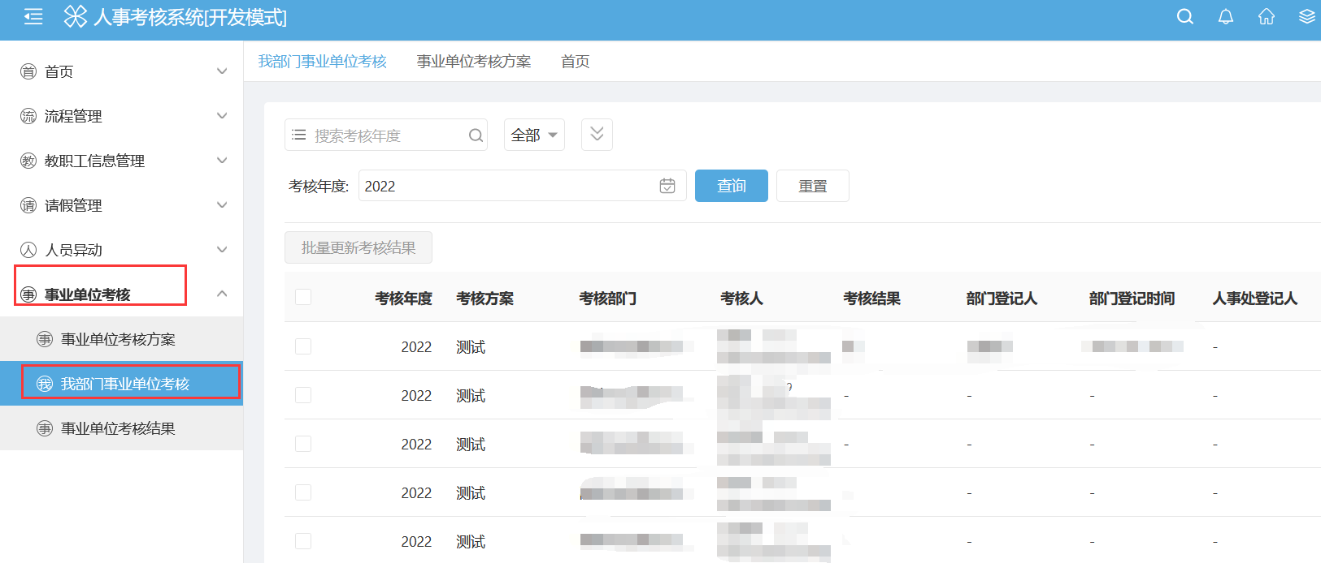

查看到对应考核方案下本部门待考核人员名单，页面最右侧操作有【登记考核结果】：

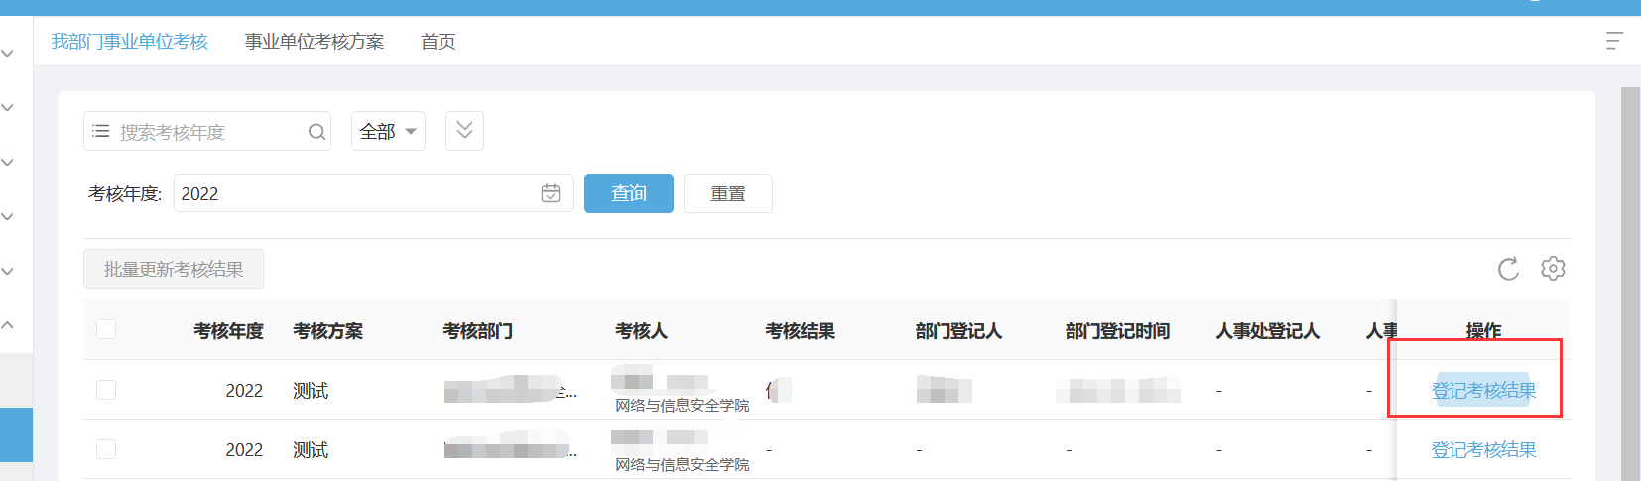

点击登记：

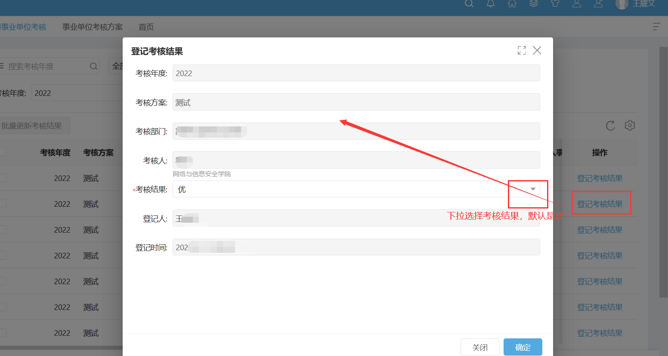

选择考核结果，点击确定完成考核结果登记。

勾选待考核人员信息，勾选左上角表头可以自动勾选本页。点击【批量更新考核结果】，选择考核结果，批量修改所勾选人员的考核结果：

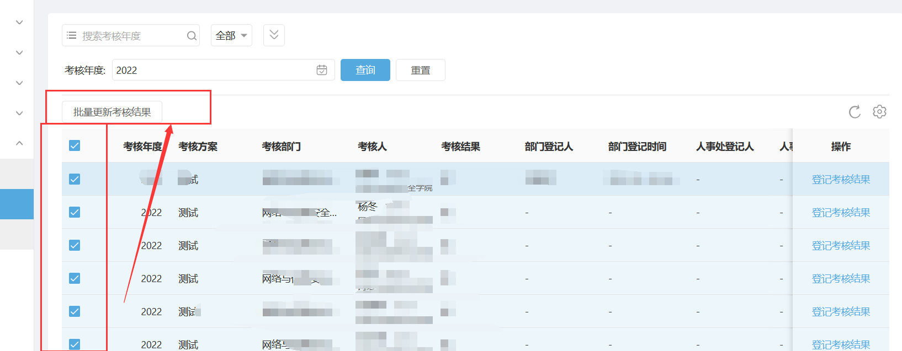

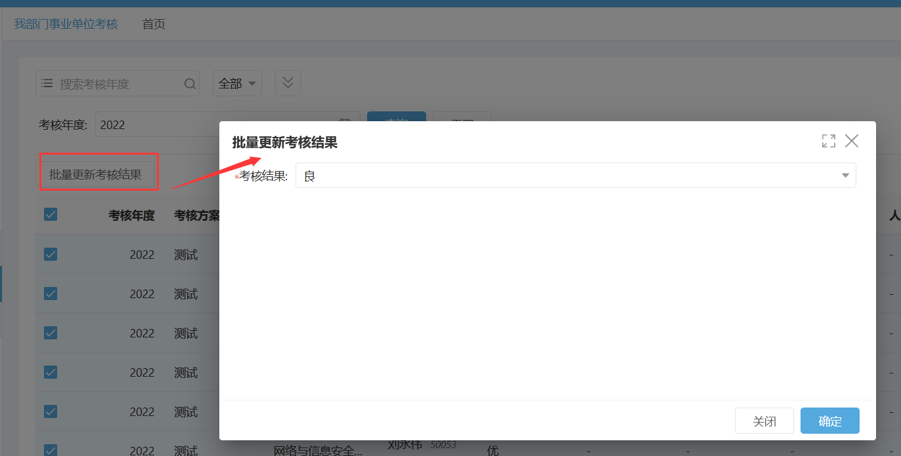

修改后页面如下：

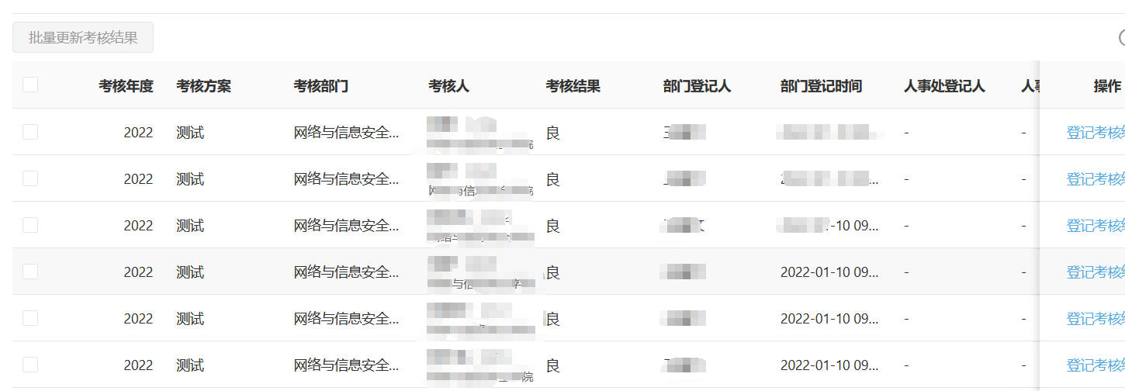

## 事业单位考核结果

人事处事业单位考核负责人进入“事业单位考核”→“事业单位考核结果”菜单，查看全部事业单位考核信息，页面如下：

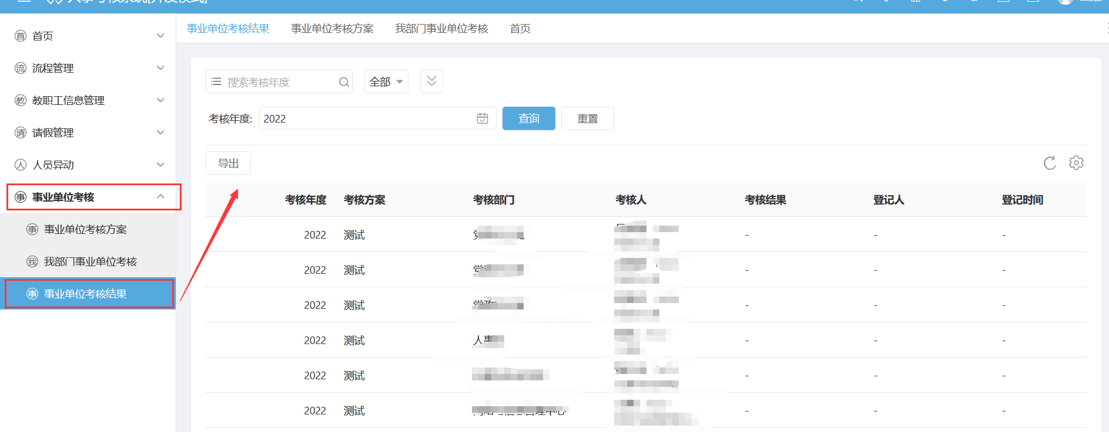

并可以根据年度等信息来进行查询：

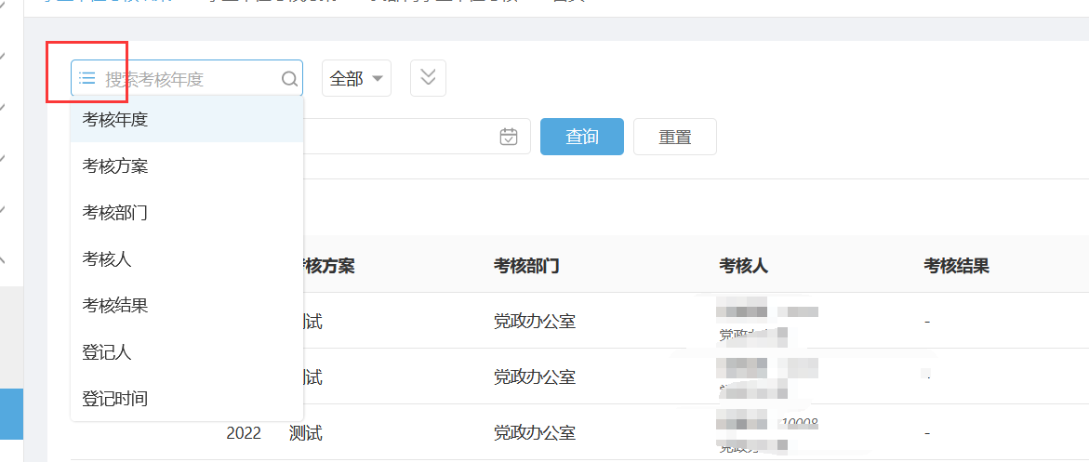

勾选待考核人员信息，勾选左上角表头可以自动勾选本页。点击【人事处批量审核】，选择考核结果，批量修改所勾选人员的考核结果：

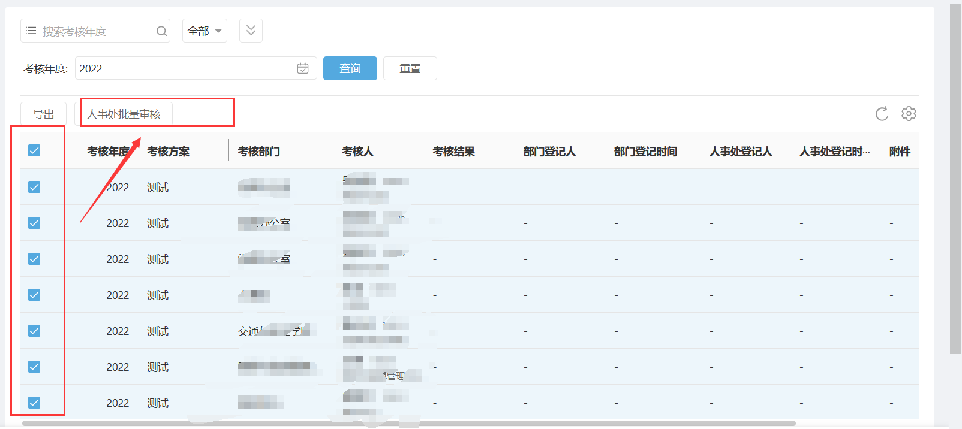

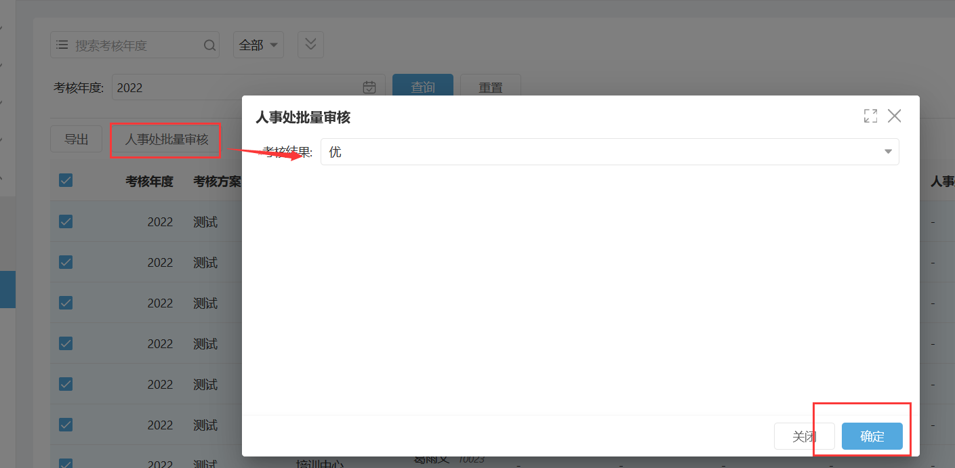

修改后界面如下：

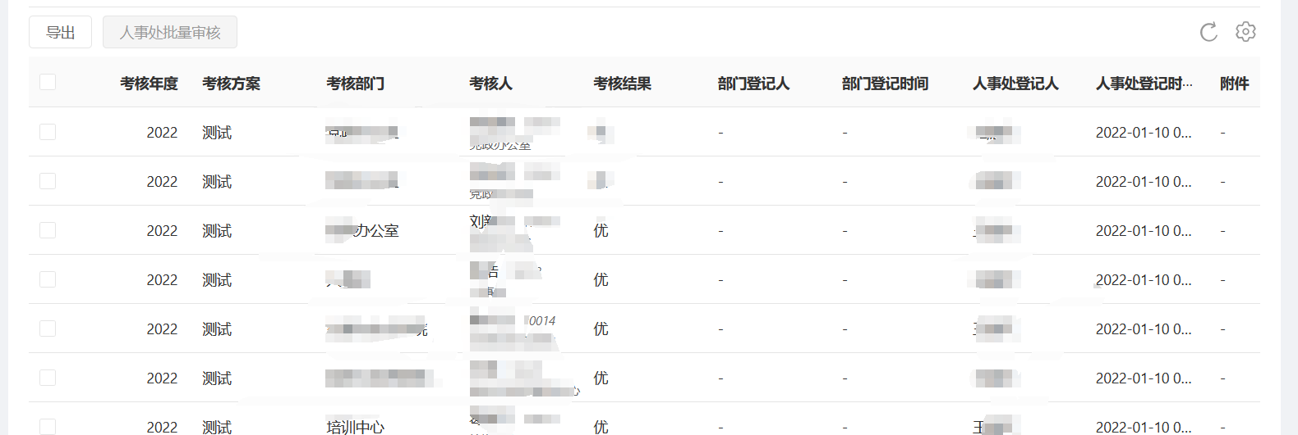

# 人员异动

包括校内调动申请、辞职申请、退休申请和离校申请。

## 校内调动申请

教职工进入“人员异动”→“校内调动申请”菜单下，点击【填写申请】，发起校内调动：

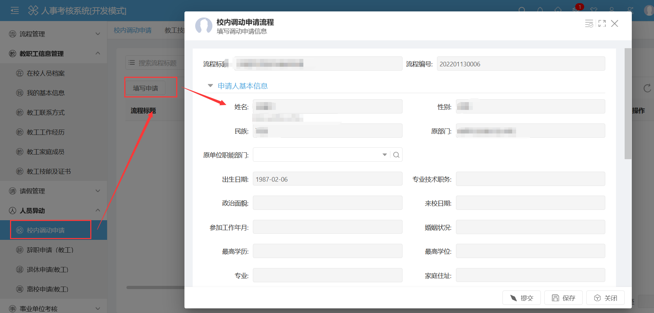

填写完相关信息后，点击【提交】将流程提交到下一步审批。或者点击【保存】暂时保存此条流程，或者点击【关闭】，关闭申请。

## 辞职申请

教职工进入“人员异动”→“辞职申请”

## 退休申请

## 离校申请

# 通用部分

## 流程审批

用户登录系统，在流程中心查看到待办信息，点击显示待办内容：

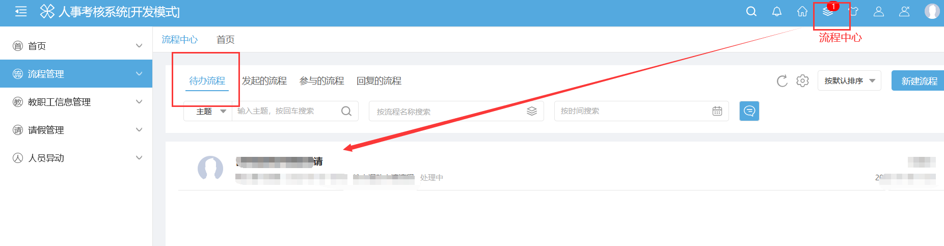

点击查看待办信息详细内容：

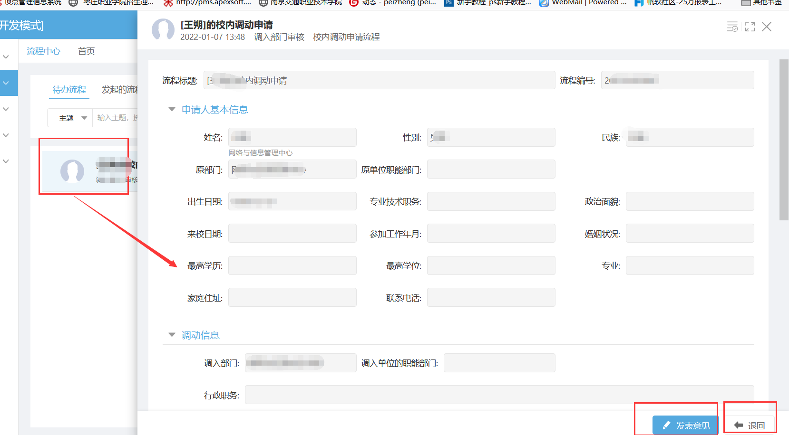

点击【发表】，在弹出框中填写审批意见，提交到下一步：

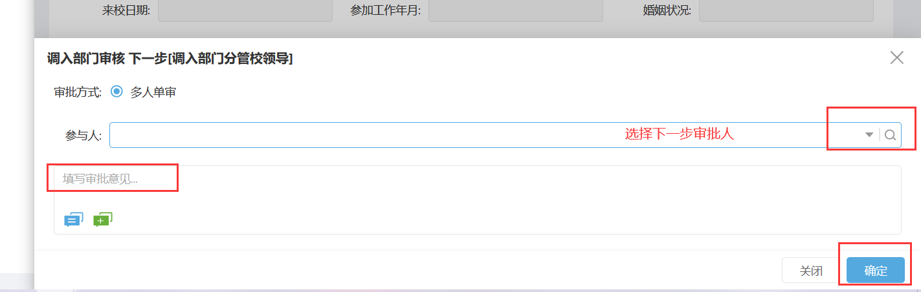

点击【退回】，填写退回原因，将流程退回到之前审批完的步骤中。

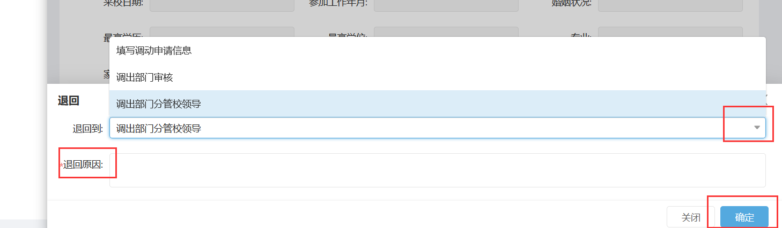

## 流程跟踪